Аляксей Бурнасенка
УА Цэнтр Пазашкольнай Працы “Кантакт” Цэнтральнага раёна, Мінск
Матэрыялы 1 тома мультымедыйнай Відэашколы “Традыцыйныя Танцы Беларусі”
Дзевяць беларускіх танцаў: Таўкачыкі (некалькі версій), Верабей, Матлёт, Базар, Полька-Агата, Кракавяк, Лявоніха. Відэа, аўдыё, ноты, асноўныя крокі і фігуры, тлумачэнні.
Онлайн-версію відэашколы можна паглядзець тут:
http://www.dancilla.com/wiki/index.php/Category:1WeissrusVideo

Народныя танцы Беларусі
Прыведзеныя танцы былі запісаны этнаграфічнымі экспедыцыямі ў сярэдзіне XX ст. Уважлівае даследаванне беларускага фальклору дае магчымасць меркаваць, што многія з дадзеных танцаў можна аднесці да больш ранняга перыяду. Можна нават меркаваць, што яны існавалі ў перыяд так званай "архаікі" (X-XI стт.).
Многія беларускія народныя танцы выконваліся пад спевы, што давала магчымасць танцаваць і без музыкаў. Але часцей сустракаўся варыянт спалучэння музыкі і спеваў.
Зааморфныя танцы (танцы, ў якіх імітуюцца рухі жывёл) і танцы бытавыя (імітацыя рухаў пры якой-небудзь працы) былі абавязковай часткай абрадаў і рытуалаў ("Верабей", "Журавель", "Цяцерка", "Таўкачыкі"). Некаторыя танцы дайшлі да нашых дзён менавіта ў абрадах, што дазволіла захаваць іх аснову ("Лявоніха", "Качан"). Многія з іх захавалі характар шлюбных гульняў: іх сэнсавы змест - выбар пары, найлепшага партнёра. Вельмі распаўсюджанымі былі танцы з гульнявым характарам: "Падушачка", "Юрачка", "Цяцерка", "Удавец", "Явар" ды інш.
На працягу стагоддзяў народныя танцы пастаянна змяняліся - нешта дадавалася, знікала, ускладнялася ці спрашчалася. Некаторыя танцы прыйшлі з іншых краін і з цягам часу былі "перароблены" ў больш зручныя для беларускага народа формы ("Гапак", "Кракавяк", "Матлёт, "Падэспань"). Таму цяпер існуе для кожнага танца некалькі версій, кожная з якіх мае права на існаванне. І не з’яўляецца памылковай.

"Трыкрок": Асноўны крок беларускіх танцаў
пачынаецца звычайна ў левую дыяганаль;
ногі крыху сагнутыя ў каленях, вага - у копчыку;
стапа апускаецца на падлогу цалкам;
крок можна выконваць як невялікімі скачкамі, так і звычайнымі крокамі.

1 - крок / скок на левую нагу ў левую дыяганаль;
2 - прытоп правай нагой (перанос вагі на правую, падняць левую);
3 - прытоп левай нагой (перанос вагі на левую, падняць правую);
наступны крок - у правую дыяганаль на правую нагу, прытопы левай і правай нагамі;
і г.д.

Умоўныя абазначэнні:
К - кавалер;
Д - дама.
ГС - гадзіннікавая стрэлка

Асноўныя фігуры
"Звычайны хват" - К правай рукой трымае левую руку Д.
"Скрыжаваны хват" - К правай рукой трымае правую руку Д (рука К зверху), левай – левую.
"Полечны хват" - тварам адно да аднаго, рукі Д на плячах К, рукі К на таліі Д.

Увага!
Дадзеная метадычка нясе выключна напамінальны характар і не прадугледжвае самастойнага вывучэння танцаў.

Верабей
Глядзець: http://www.dancilla.com/wiki/index.php/Verabey/de
Слухаць: http://nastaunik.info/files/f/476_vierabiej.mid
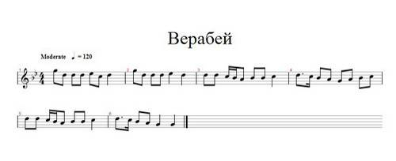
Традыцыйны зааморфны танец. Звычайна выконваўся на вяселлях. Мае некалькі карагодных варыянтаў (колавая пабудова, імітацыя характэрных рухаў вераб’я, суправаджэнне прыпеўкамі).
Танец суправаджаецца песняй:

Чы-чы-чы, верабей,
Не клюй маіх канапель,-
Бо я тому вераб’ю
Колам ногі пераб’ю.
Верабейка скача,
Па ножцы плача.

Танец быў распаўсюджаны ў Віцебскай, Гомельскай і Магілёўскай абласцях.

Танчыцца па парах у кола супраць ГС.

Зыходнае становішча:
кавалер (К) і дама (Д) стаяць побач, К злева.
Рукі:
а) скрыжаваны хват;
ці
б) правая рука К на таліі Д, левая рука Д на таліі К.

Частка 1:
{1-2 такт} - трыкрокі па коле ў парах супраць ГС (пачынаючы ў левую дыяганаль з левай нагі).

Частка 2:
{3-4 такт}
павярнуцца тварам адно да аднаго, узяцца за абедзве рукі (К спінай у цэнтр кола, Д тварам).
1 - скок на правай назе, левую адвесці ўлева,
2 - скок на абедзве нагі,
3 - скок уверх на левай назе, правую нагу адвесці ўправа,
4 - скок на абедзве нагі,
5-8 - паварот у пары, не расчапляючы рук, звычайнымі крокамі на 180° (зараз Д стаіць спінай у цэнтр кола, а К тварам);
{5-6 такт} 9-16 -паўтор 1-8.

Матлёт
Глядзець: http://www.dancilla.com/wiki/index.php/Mutliot/de
Слухаць: http://nastaunik.info/files/f/477_matlot.mid
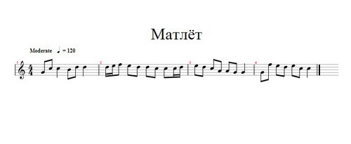
Ад франц.matelote - матрос. Гарадскі бытавы парна-масавы танец. Часам выконваўся пад прыпеўкі:

Ах вы, дзевачкі, матлёт,
Не хадзіце ў агарод,
У агародзе рэпа, мак,
Плясьцаў трэба любіць так.

Распаўсюджаны па усёй тэрыторыі Беларусі.

Танчыцца парамі па коле супраць ГС.

Зыходнае становішча:
К крыху па-за Д, К злева.
Рукі: левай рукой К трымае знізу левую руку Д; правай рукой К над правым плячом Д трымае яе правую руку.

Частка 1:
4 трыкрокі па коле, пачынаючы ў левую дыяганаль.

Частка 2:
4 звычайных крокі назад,
паварот Д пад правай рукой К.
Далей танец пачынаецца спачатку.

Кракавяк
Глядзець: http://www.dancilla.com/wiki/index.php/Krakoviak/de
Слухаць: http://nastaunik.info/files/f/478_krakaviak.mid
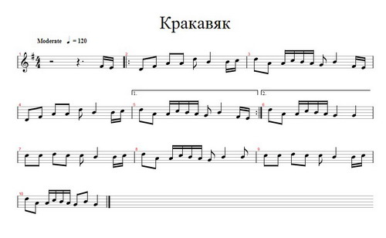
Польскі традыцыйны танец. Узнік у Кракаўскім ваяводстве. У Беларусі распаўсюджаны як народны танец.

Асноўны крок танца - трыкрок.
Кожная з частак доўжыцца 4 музычных такта.

Зыходнае становішча:
Парамі па коле супраць ГС, К злева.
Рукі: звычайны хват.

Частка 1 ("Кніжка"): пачынаецца на знешнія ногі
1 - тварам адно да аднаго;
2 - спінай адно да аднаго;
паўтараецца 4 разы.

Частка 2 ("Праходка"): пачынаецца на знешнія ногі
1-2 - крок, крок,
3-4 - тры прытопы наперад;
5-6 - крок, крок,
7-8 - тры прытопы назад (рукі не адпускаць і не паварочвацца);
9-16 - паўтор 1-8.

Частка 3 ("Павароцікі"):
Д паварочваецца 4 разы пад рукой К (трыкрокам),
К у гэты час ідзе па коле трыкрокам.

Частка 4 ("Полька"):
пара становіцца ў полечную паставу (тварам адно да аднаго, рукі Д на плячах К, рукі К на таліі Д),
полька (трыкрокам).
Далей танец пачынаецца спачатку.

Полька-Агата
Глядзець: http://www.dancilla.com/wiki/index.php/Polka_-_Ahata/de
Слухаць: http://nastaunik.info/files/f/479_ahata.mid
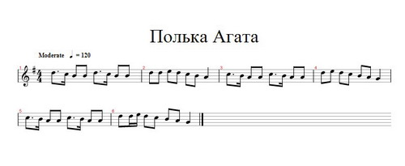
Парна-масавы танец. Распаўсюджаны па усей тэрыторыі Беларусі. Танчыцца па парах.

Зыходнае становішча:
К і Д стаяць насупраць адзін аднаго.
Рукі:
вальсавы хват.

Частка 1:
К левай нагой робіць крок без пераносу вагі наперад, Д правай нагой назад, потым наадварот - Д наперад, а К назад (ногі тыя ж);

Частка 2:
Полечка: трыкрок налева для К (для Д направа), трыкрок направа для К (для Д налева).

Базар
Глядзець: http://www.dancilla.com/wiki/index.php/Bazaar/de
Слухаць: http://nastaunik.info/files/f/480_bazar.mid
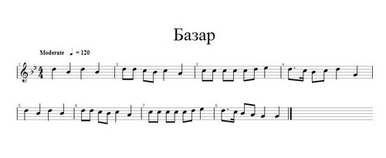
Гарадскі бытавы парна-масавы танец. Часам выконваўся пад прыпеўкі:

Базар бальшой разбазарыўся
Казак маладой спанаравіўся.

Распаўсюджаны па усёй тэрыторыі Беларусі.

Танчыцца па парах у кола супраць ГС.

Зыходнае становішча:
К і Д стаяць насупраць адзін аднаго, К спінай у цэнтр кола.
Рукі:
трымаюцца за абедзве рукі;

Частка 1:
а)
- два прыстаўныя крокі па ходу танца: для К улева, для Д управа;
- два прыстаўныя крокі супраць ходу танца: для К управа, для Д улева;
б)
- два крокі ў цэнтр кола, трыкрок (К ідзе спінай наперад, Д - тварам);
- два крокі з цэнтра кола, трыкрок (к - тварам, Д - спінай).

Частка 2:
- трыкрок улева (кожны ў сваё), трыкрок управа, плясь кожны ў свае далоні і пераход на месца партнёра за 4 звычайныя крокі (сустракаемся левымі плячыма);
- паўтор.

Лявоніха
Глядзець: http://www.dancilla.com/wiki/index.php/Liavonikha/de
Слухаць: http://nastaunik.info/files/f/481_lavonicha.mid
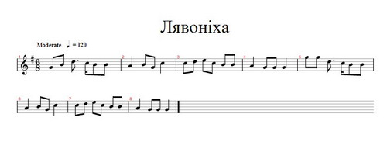
Традыцыйны парна-масавы танец, які выконваўся вялікай колькасцю пар. На вяселлі быў галоўным танцам. Часта выконваўся пад прыпеўкі:

Лявон Лявоніху палюбіў,
Лявонісе чаравічкі купіў.
А Лявоніха няладна была,
Не мытую мне кашульку дала.
Не мытую, не качаную,
У суседа пазычанаю.

Распаўсюджаны па ўсей тэрыторыі Беларусі.

Танчыцца парамі па коле супраць ГС.

Зыходнае становішча:
К і Д стаяць побач, К злева.
Рукі: скрыжаваны хват.
Прыпеў:
16 трыкрокаў па коле супраць ГС.

Частка 1:
трыкрокі: Д пачынае левай нагой у правую дыяганаль, К - правай нагой ў левую дыяганаль; (робіцца акцэнт - моцны "топ" на лік "раз"), на кожны трыкрок пара паварочваецца праз сярэдзіну пары, не расчапляючы рук, супраць і па ГС.
Прыпеў.

Частка 2:
а)
1 - партнёры чапляюцца адно другому за локці (спачатку пад правыя) і на 2-5 - звычайнымі падскокамі круцяцца ў пары адно вакол аднаго;
6 - пляск у далоні і чапляемся правымі локцямі;
б)
1-5 - падскокі ў адваротны бок;
6 - пляск у далоні.
Паўтор а і б.
Прыпеў.

Частка 3:
Не расчапляючы рук, К і Д становяцца тварам адно да аднаго і падымаюць рукі;
К паварочваецца пад сваімі рукамі і пад рукамі Д праз правае плячо (рукі не расчапляюцца);
Д паварочваецца гэтак жа.
Павароты можна выконваць як павольна, так і хутка (па жаданню партнёраў).
Прыпеў.

Частка 4:
Гэтая частка танца з’яўляецца неабавязковай для выканання, звычайна яна танчыцца на абрадах.
Адна з пар выходзіць у цэнтр кола, астатнія спыняюцца тварам у цэнтр кола і пляскаюць у далоні.
Цэнтравая пара круціцца ў цэнтры кола адно з адным на 6 лікаў под правыя локці (гл. Частка 2);
К падбягае да любой Д з кола і круціцца з ёй пад левыя локці, Д цэнтравай пары ў гэты ж час круціцца пад левыя локці з любым К з кола;
Потым цэнтравая пара зноў сустракаецца ў цэнтры кола і круціцца адно з адным пад правыя локці.
Гэтая частка доўжыцца, пакуль цэнтравая пара не ператанцаваць з усімі ў коле.
Потым можа выйсці наступная пара і круціцца з усімі, а можна танец пачаць спачатку.
Звычайны на народных вечарынах танцуюць тры першыя часткі танца (кожная з якіх перамежоўваецца прыпевам).

Таўкачыкі
Глядзець: http://www.dancilla.com/wiki/index.php/Taukachykee_%28Grundform%29/de
Слухаць: http://nastaunik.info/files/f/482_taukacyki.mid
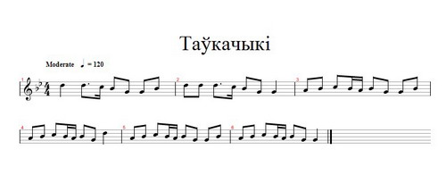
Старадаўні традыцыйны танец. Імітуе працэс таўчэння зерня ў ступе. Найбольш старадаўні варыянт уяўляў з сябе сольную імправізацыю, у якой выканаўца з двума кіямі ў руках імітаваў працоўны працэс: пастукваў кіямі і прыпяваў:

Таўкачыкі-чыкі-чыкі,
Таўкачыкі-чыкі-чыкі.

Ці

Таўкачыкі, таўчыцеся,
Багатыя, жаніцеся.
А бедныя-та дзе будуць,
Калі хлеба раздабудуць?

Часам выканаўца падскокваў як можна вышэй, уставаў на рукі.
Шырокае распаўсюджанне атрымаў варыянт, які выконваўся на крыжы, якія ўтваралі дзве лучыны, вілы, паясы (іх клалі на зямлю).

Найбольшае распаўсюджанне атрымаў у Віцебскай, Гродзенскай, Брэсцкай абласцях.

Танец для дваіх - васьмярых чалавек (але можна танцаваць і сольна).

Зыходнае становішча:
Кожны партнёр адносна сваёй зыходнай паставы мае 4 квадраты-крыжы: пярэдні левы (ПЛ), пярэдні правы (ПП), задні левы (ЗЛ), задні правы (ЗП).
Кожны з танцораў стаіць у ЗП тварам да партнёра насупраць.
Пачынаецца танец абаімі партнёрамі адначасова.

Частка 1:
Трыкрокі па чарзе ў ЗЛ і ЗП тварам адно да аднаго (колькасць крокаў залежыць ад даўжыні музыкі, у традыцыйным гучанні іх 4).

Частка 2:
1 трыкрок у ПП, развярнуўшыся на 90° (спінай да цэнтра квадратаў і да партнёра),
2 - у ПЛ, развярнуўшыся яшчэ на 90° (тварам да партнёра),
3 - у ЗЛ, развярнуўшыся на 90° (спінай да партнёра),
4 - у ЗП, развярнуўшыся яшчэ на 90° (тварам да партнёра, вяртаючыся на свае месца);
паўтор 2 часткі.
Танец пачынаецца спачатку.

Яго можна ўскладніць:
калі зрабіць двайны крыж - "сняжынку", то танцаваць могуць 8 чалавек;
пераскокваць па дыяганалях тварам адно да аднаго, падаваць пры гэтым рукі, можна пераскокваць па дыяганалям спінай.

Варыянт "Мужчынскія таўкачыкі"
Глядзець: http://www.dancilla.com/wiki/index.php/Taukachykee_%28M%C3%A4nnertanz%29

Танцуецца двума выканаўцамі. Замест музыкі рытм звычайна задаюць гледачы ці самі удзельнікі пляскамі, пастукваннем кіямі аб падлогу.

Зыходнае становішча: тварам адно да аднаго, правая нага ў ЗП, левая - у ЗЛ. Усе часткі выконваюцца адначасова абодвума партнёрамі.

Частка 1:
1 - левай нагой робім скок у ПП (г.зн. па дыяганалі) і пераносім на яе вагу, прыпадымаючы правую нагу,
2 - пераносім вагу на правую нагу,
3 - ставім левую нагу на месца;
4-6 - гэтак жа, але правую нагу;
7 - скок на абедзвюх нагах з паваротам на 180° (праз правае плячо);
8-9 - два пляскі і далоні;
10 - скок на абедзвюх нагах з паваротам на 180° (праз левае плячо),
11 - 12-два пляскі ў далоні.
Паўтарыць 1 частку.

Частка 2:
1-3 - тры скокі на правай назе ў ЗП (тварам да партнёра),
3-6 - тры скокі на левай назе ў ПП (спінай да партнёра),
6-9 - тры скокі на правай назе ў ПЛ (тварам да партнёра),
10-12 - тры скокі на левай назе ў ЗЛ (спінай да партнёра);
г.зн. партнёры абышлі цэлае кола адзін вакол другога.
На наступныя 12 лікаў яны вяртаюцца назад, пераскокваючы з нагі на нагу і ў квадраты так, як апісана вышэй, але на:
11 -скок на абедзве нагі, прычым левая нага ідзе ў левы квадрат, а правая - у правы,
12 - паўза.
Танец пачынаецца спачатку.

